何为数学错题集(一年级上)

**注意：【加强】为本身没有做错，加强练习**

**【拓展】为拔高题型**

1. 小朋友参加投篮比赛。

小红第一次连续投中4个球，第二次连续投中5个球，小青第一次连续投中6个球，他想比小红的得分多，第二次至少要连续投中多少个球（2分）[期末综合测试2]

1. 1个菠萝和几个桃同样重？(1分)[2018.1江宁区期末测试题]

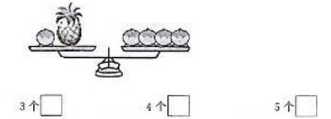

1. ⚪ ⚪ = (只) (2分)[小学生数学报2019九单元]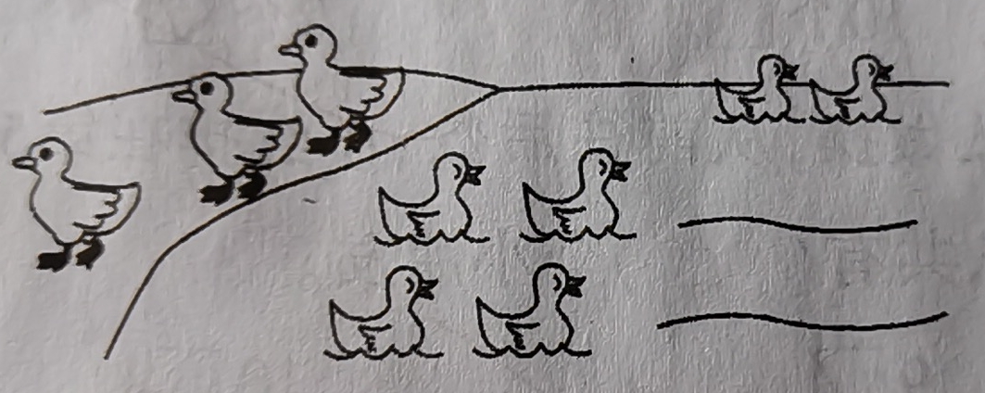
2. 王老师请学号20-28的小朋友上台领书，一共上来了( )个小朋友。（1分）[2019.1江宁区期末测试卷]
3. 樱桃丰收了，林林准备从下面的三份樱桃中选两份给奶奶尝尝，他最多可以送给奶奶( )个樱桃，最少可以送奶奶( )个。(2分)[苏教版一年级上册九十单元测试]

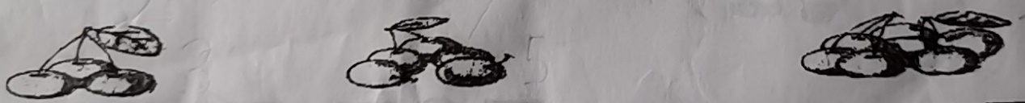

1. 小明家来了8个男同学和9个女同学，没人吃一个苹果，妈妈准备了17个苹果，够吗？(10分)[苏教版九十单元测试]

⚪ ⚪ =

⚪ ⚪ 够 不够

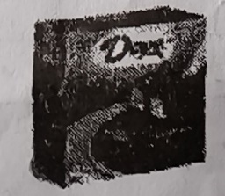 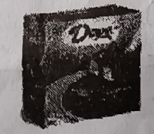 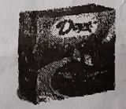

12块 8块 4块

选上面的两盒巧克力，分给每个小朋友一块，最多可以分给几个小朋友？最少可以分给几个小朋友？每个小朋友分两块，最多可以分给几个小朋友，最少可以分给几个小朋友？（4分）[2017.1江宁区期末测试卷]

1. (2分)[2017.1江宁区期末测试卷]

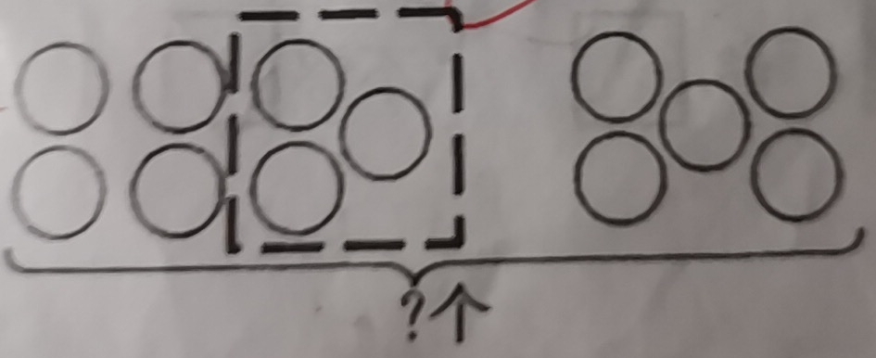

⚪ ⚪ = (个)

1. 从10开始两个两个地数，18前面的一个数是( ),后面的一个数是( )。

从10开始一个一个地数，18前面的一个数是( ),后面的一个数是( )。(4分)[小学生数学报五六单元]【加强】

1. 小红所在的小组有16位同学，他想和小组里的每一位同学都照一次相，他一共要照( )次。(1分)[期中综合测试卷5]
2. 桌上有一个苹果，一个梨子，一个香蕉，一个桔子，如果东东想吃两个水果，他有哪些选择？他有几种选择？(2分)[新东方期末每日一练]【加强】
3. 小华打算折18架纸飞机送给幼儿园的小朋友。他第一天折了9架，第二天和第一天同样多，折好的纸飞机够吗？(2分)[期末综合测试卷5]
4. 小华打算折15架纸飞机送给幼儿园的小朋友。他第一天折了8架，第二天折的是第一天的一半，第三天折的是第二天的一半，第四天折的是第三天的一半，请问折好的纸飞机够吗？(2分)【拓展】
5. 思思买了一些故事书，他送给小新6本后，还比小新多9本，请问：原来思思比小新多多少本故事书？(3分)[新东方]
6. 小于老师要把10支铅笔分给小东和小方，每人至少2支，一共有多少种不同的分法？(5分)[新东方]【拓展】
7. 一口井深10米，小青蛙每天白天往上爬3米，晚上往下掉2米，请问小青蛙最少要几天才能爬到井口？(2分)[新东方]
8. 一口井深20米，小青蛙每天白天往上爬4米，晚上往下掉2米，请问小青蛙要几天才能爬到井口？(2分)【拓展】
9. 舞蹈组有10人，美术组有4人，围棋组有5人，舞蹈组比美术组多多少人?(2分)[小学生数学报第八单元]